

計劃書

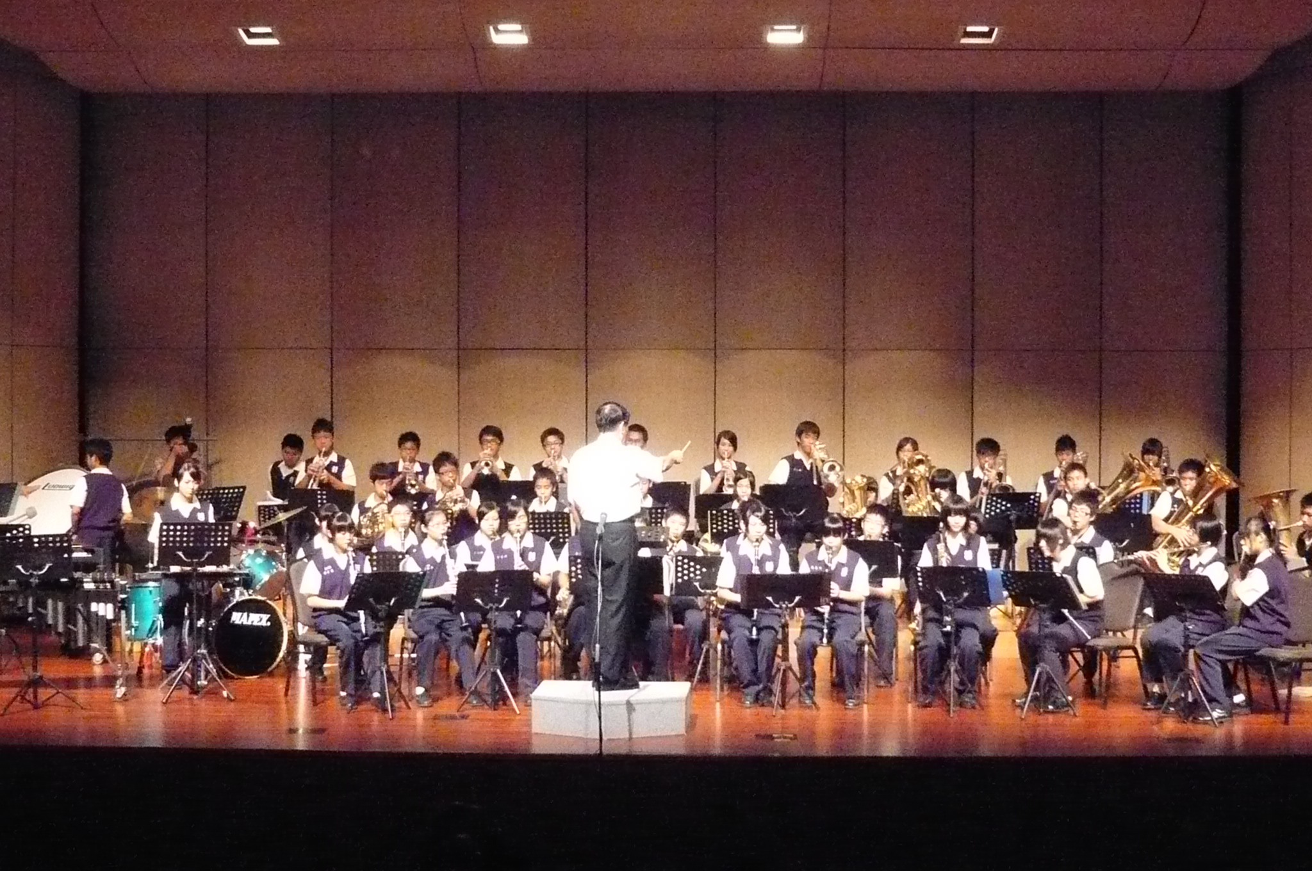

第六屆國中部音樂班畢業公演
99年度普門中學第六屆音樂班畢業公演
表演計畫書

一、主旨：
藉由公開表演，提昇學生音樂器樂表演藝術能力與增進舞台經驗，進而提升人民藝術涵養與普及音樂風氣。

二、計畫目標：
（一）每年一度普門中學音樂畢業班成果發表會，讓學生有機會可以
展現三年所成，並讓師長與觀眾透過現場主持~音樂介紹進而提
升音樂欣賞能力並促進人文藝術涵養。
（二）藉由正式演出場所，希望帶給學生們最專業及深刻的舞台經驗，提供學
生們「精進藝術技能」的延伸與充實。

三、實施方式與內容：
(一)表演時間：99年9月29日，時間為晚上7：30至9：00，共1個半小時。
(二)表演地點：高雄市文化中心~至善廳
(三)參加對象：
1.普中國中部三班音樂班學生&全體教師。
2.開放現場民眾。
(四)票務：採索票方式。

四、預期效益：
(一) 藉由公開表演，學生可激進演奏技巧累積舞臺經驗，更期望
培養未來專業表演藝術人才。
(二)推廣藝術表演，落實政府~藝術向下扎根理念。
(三)藉此行銷普門中學與表演場地。

五、實施工作分配協調表:詳如表A
六、經費預估表:詳如表B
七、流程表: 詳如表C
八、公演曲目:詳如表D

國三音樂班 畢業公演 工作分配協調表 表A
時間：9月29日星期三 晚上7點30分至9點
地點：高雄市文化中心~至善廳 住址：高雄市五福一路69 號
NO. | 項 目 | 內 容 | 負責人 | 備 註
1 | 場地 | 1.洽至善廳 | 鍾佳玲
2 | 節目冊  入場卷 | 1.封面設計  2.印製份數(協調)  3.贊助廠商廣告設計 | 鍾佳玲  王嬿欣 | 節目冊製作精美  給貴賓、學生、學生家長留存作記念
3 | 節目單 | 演出曲目 | 林怡諄 | 共500張(廠商油印)
4 | 文宣 | 新聞稿發佈 | 蔡國權、陳椿榮 | 各報社、山門日報、本校網頁
5 | 服裝 | 設計、製作 | 林怡諄
6 | 募款 | 來往廠商機關贊助 | 蔡國權、馬日寶  陳椿榮、江俊德
7 | 司儀 | 節目主持 | 張惠美
8 | 彩排 | 1.工作協調  2.行政支援 | 蔡國權、張南方、林怡諄、黃福龍、陳正欽 | *樂器搬運  *車輛 *茶水
9 | 獻花 | 1.花束採購  2.獻花人員安排 | 李如珍  林怡諄 | 指導老師：3束  導 師：1束
10 | 觀眾 | 1.在校生參加(國一忠)  2.家長、親友、同學邀請  3.車輛接送 | 洪櫻芬  蔡雅竫  林怡諄  江俊德 | ＊彩排時間：12:00發車  9/29(三)下午2~5點  ＊彩排學生：在至善廳用晚餐(請鍾春香協助處理)  ＊國一忠當日17：40出發至 至善廳
11 | 請柬 | 1.請柬設計 2.請柬寄發  3.來賓邀請 | 林怡諄  張夏玲 | 送印完成(共450張)
12 | 宣傳海報 | 海報內容設計 | 鍾佳玲 | 全開大小電腦室印製
13 | 曲目安排 | 演奏歌曲 | 張南方、黃明條 邱艾思
14 | 錄影拍照 | 演出時全程錄影（單機）  拍照 | 學務處(接洽廠商)  張華玲 | 燒成畢業成果光碟
15 | 現場場務 | 門口收票&工作人員 | 李佳芳、王嬿欣 | *便當(晚餐)

國三忠音樂班 畢業公演經費估算表 表B

 | 項目 | 預算金額 | 備註
01 | 節目單（A4粉紅色用紙單面油印）500張 | 1400元 | 現場發放/由油印室印製
02 | DVD×100片(內含節目冊100本) | 12600元 | 學生留念
03 | 錄影（單機拍攝）DVD製作 50組× 2片 | 20000元 | 老師、學生留念/公演結束後後製
04 | 致贈花束 4束×300元 | 1200元 | 總務處購買
05 | 場地費 | 6000元 | 至善廳
06 | 彩排費(下午2:00~5:00) | 3750元 | 至善廳
07 | 國一二三忠 、國三仁至善廳交通費 | 10500元 | 學務處
08 | 門票 | 1500元
 | 總計 | 56950元
 | 預繳保證金2萬元 | (76950元) | 出納組

國三忠音樂班 畢業公演流程表 表C

19：15～19：25 | 來賓進場
19：30～19：32 | 開場曲
19：32～19：35 | 歡迎來賓及主持人開場致詞
19：35～19：40 | 董事長致詞
19：40～19：45 | 校長及家長會長致詞
19：50～20：15 | 演奏（1～5首）
20：15～20：17 | 傳承（國三傳承國二）
20：17～20：30 | 中場休息及準備
20：30～20：50 | 演奏（6～10首）
20：50～20：55 | 安可曲（1首）
20：55～21：00 | 獻花（請管樂三位指導老師上台）+(導師)

佛光山普門中學第六屆音樂班畢業公演曲目表D

- La coruna | - Johan Nijs | - 2:20
- Pacific Grand Overture | - Joseph Olivadoti | - 3:50
- Cartoon symphony | - L.Clark | - 3:55
- Star Trek-The Inner Light | - Jay Chattaway Jay Bocook | - 3:50
- Novena〔Rhapsody〕 | - James Swearingen | - 6:10
- 大船入港 | - 葉俊麟 作詞 邱翔 作曲 黃明條 改編 | - 4:02
- 快樂的出航 | - Arr.黃明條 | - 3:50
- 望春風 | - 佚名 | - 3:20
- 簡單愛 | - 周杰倫 Arr.游元慶 | - 4:01
- 海角的傳奇 | - Arr.Hilo Hatano | - 8:40
- Voice From The Battlcfied | - Robert Shcldom | - 4:25
- The Exo dus Song | - Emcst.Gold 浦田健次郎 | - 3:50
- Korean Folk Song Medley | - James D.Ployhar | - 3:55
- Over The Rainbow | - Arr.James D.Ployhar | - 4:10
- The Best Of Both Worlds | - Malthew Gerrard | - 2;04
- The Birth Of Rock And Roll | - Johnnie Vinson | - 3:34
- 梅花變奏曲 | - 佚名 | - 3:50
- 鄧麗君的歌-何日君再來 | - 劉雪庵 Arr.杉浦邦弘 | - 3:12
- Japanese Graffiti No.4-Kosaku Works | - Arr.Atsuhiro Lsozaki | - 5:50
- Hino Kleine Pop Musik | - W.A.Mozart Arr.Robert Longfield | - 2:10
- Hcal The World | - Michael Jackson Arr.Ken Dye | - 3:30
- We Are The world | - Michael Jackson Arr.John Higgins | - 3:25

